Exerc**ício 2**

Alessandro Thomaz Benedet, Davi Silva, Matheus Steinbeck

2023-09-04

# Importando bibliotecas  
library(data.table)

# Criando dataframe base de dados  
base <- fread(input = paste0("mobile.csv"), header = T, na.strings = "NA", data.table = FALSE, dec=",")   
  
# Pegando uma base aleatória:  
amostra <- base[sample(nrow(base), 400), ]  
  
# Calculando médias  
media_batery_power <- mean(amostra$battery_power)  
media_ram <- mean(amostra$ram)  
  
# Calculando medianas  
mediana_batery_porwer <- median(amostra$battery_power)  
mediana_ram <- median(amostra$ram)  
  
# Percentis Batery Power  
percentil_5_batery_power <- quantile(amostra$battery_power, 0.05)  
percentil_25_batery_power <- quantile(amostra$battery_power, 0.25)  
percentil_75_batery_power <- quantile(amostra$battery_power, 0.75)  
percentil_95_batery_power <- quantile(amostra$battery_power, 0.95)  
  
# Percentis Ram  
percentil_5_batery_ram <- quantile(amostra$ram, 0.05)  
percentil_25_batery_ram <- quantile(amostra$ram, 0.25)  
percentil_75_batery_ram <- quantile(amostra$ram, 0.75)  
percentil_95_batery_ram <- quantile(amostra$ram, 0.95)  
  
# Mínimo e máximo  
minimo_batery_power <- min(amostra$battery_power)  
maximo_batery_power <- max(amostra$battery_power)  
minimo_ram <- min(amostra$ram)  
maximo_ram <- max(amostra$ram)  
  
#Criando variáveis  
medias <- c(media_batery_power, media_ram)  
medianas <- c(mediana_batery_porwer, mediana_ram)  
variaveis <- c('Batery Power', 'Ram')  
  
# Gráfico de média  
barplot(medias, names.arg = variaveis, beside = True, col = 'lightblue', main = "Média")

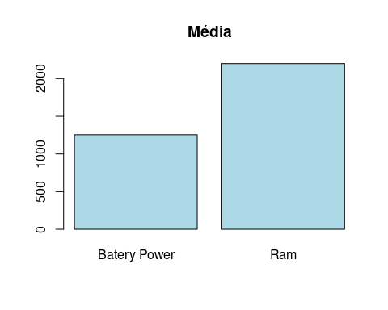

**Análise:**

**Podemos concluir pelos gráficos de barras que a média de energia total que uma bateria pode armazenar é de 1222mAh. E a média de memória ram é de 2155MB.**

#Gráficos de medianas  
barplot(medianas, names.arg = variaveis, beside = True, col = 'lightblue', main = "Medianas")

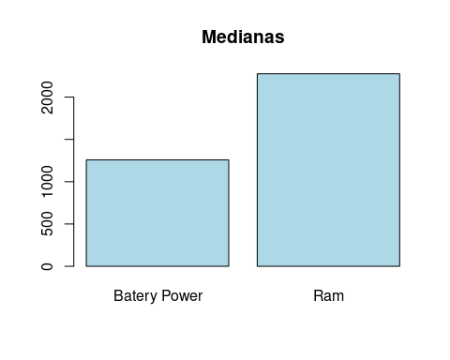

**Análise:**

**Podemos concluir pelos graficos das medianas que os valores centrais da quantidade de bateria é de 1222mAh e de 2178MB para memória ram.**

# Variáveis com os percentis  
percentis_batery_power <- c(percentil_5_batery_power, percentil_25_batery_power, percentil_75_batery_power, percentil_95_batery_power)  
percentis_ram <- c(percentil_5_batery_ram, percentil_25_batery_ram, percentil_75_batery_ram, percentil_95_batery_ram)  
  
# Variáveis  
variaveis <- rep(c("batery_power", "ram"), each = 4)  
valores <- c(percentis_batery_power, percentis_ram)  
  
# Boxplot Batery Power  
boxplot(percentis_batery_power, col = c('lightblue', 'lightgreen'), main = "Percentis Batery Power")

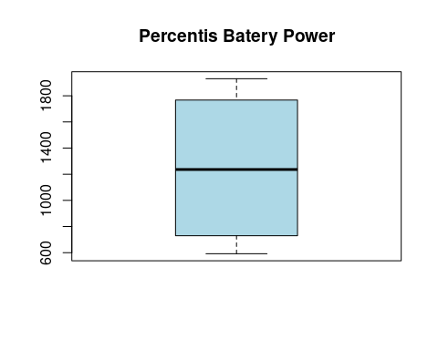

**Análise:**

**Podemos concluir pelo gráfico de boxplot que 5% dos celulares estão abaixo de 750mAh, 25% estão abaixo de 1300mAh, 75% abaixo de 1700mAh e 95% estão abaixo de 1900mAh.**

# Boxplot Ram  
boxplot(percentis_ram, col = c('lightblue', 'lightgreen'), main = "Percentis Ram")

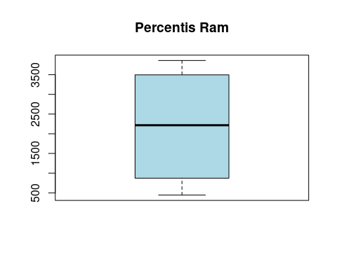

**Análise:**

**Podemos concluir pelo gráfico boxplot que 5% dos celulares estão abaixo de 900MB, 25% estão abaixo de 2300MB, 75% abaixo de 3500MB e 95% estão abaixo de 4000MB.**

# Fazendo para Price Range  
amostra2 <- base[sample(nrow(base), 400), ]  
  
# Médias Price range  
media_price_range <- mean(amostra2$price_range)  
mediana_price_range <- median(amostra2$price_range)  
  
# Percentis Price range  
percentil_5_price_range <- quantile(amostra$price_range, 0.05)  
percentil_25_price_range <- quantile(amostra$price_range, 0.25)  
percentil_75_price_range <- quantile(amostra$price_range, 0.75)  
percentil_95_price_range <- quantile(amostra$price_range, 0.95)  
  
# Variável  
percentis_price_range <- c(percentil_5_price_range, percentil_25_price_range, percentil_75_price_range, percentil_95_price_range)  
  
# Boxplot price Range  
boxplot(percentis_price_range, col = c('lightblue', 'lightgreen'), main = "Percentis Price Range")

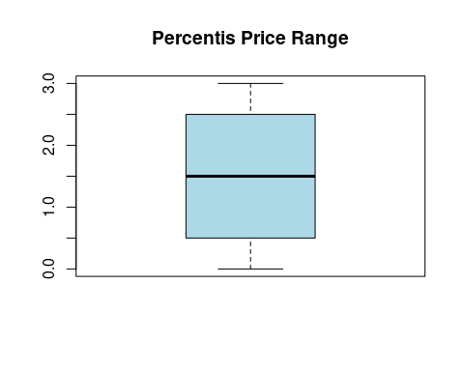

**Análise:**

**Podemos concluir pelo boxplot que o preço de 5% dos celulares estão abaixo de 750mAh, 25% estão abaixo de 1300mAh, 75% abaixo de 1700mAh e 95% estão abaixo de 1900mAh.**